Памятка для клиента Портала

Как работать с СУФД - порталом
Для работы в СУФД-портале необходимо последовательно выполнить следующие шаги:
- Установить защищенное соединение с помощью программы Континент-АП.
- Запустить браузер Mozilla Firefox. В адресной строке ввести ссылку, выданную в УФК (для УФК Ульяновской области: http://10.68.200.12:28081).
Откроется окно Регистрации.
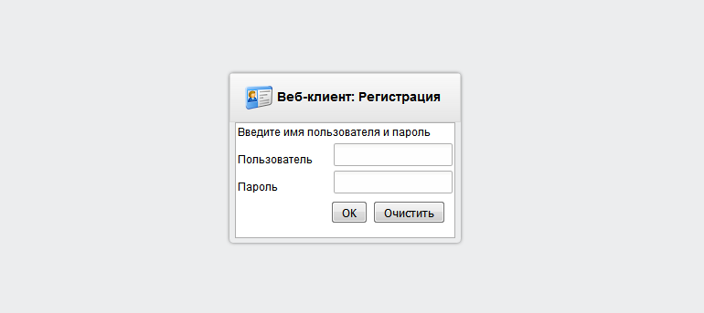

- В окне Регистрации необходимо ввести логин и пароль пользователя, выданный в УФК, и нажать кнопку OK. Если логин и пароль будет введен неправильно 3 раза, то, пользователь будет заблокирован на определенный период времени.
- После авторизации откроется рабочее окно, в котором слева будет находиться меню дерево пунктов.
Вся работа осуществляется с использованием дерева меню. В дереве меню, путем открытия нужных веток, необходимо выбирать нужные для работы документы.
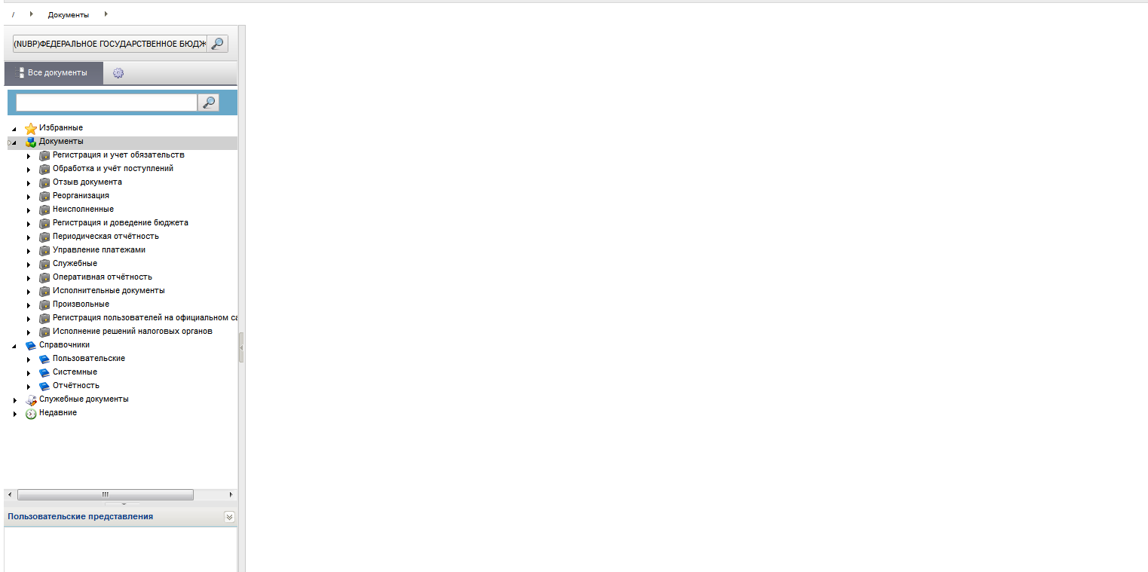
- Для работы с документами используются кнопки находящиеся в верней части экрана:

- Импортировать документы
- Экспортировать выделенные документы
- Создать новый документ
- Открыть документ на редактирование
- Создать копию документа
- Удалить документ
- Подпись
- Проверка подписи
- Удаление подписи
- Документарный контроль
- Отправить
- Просмотр изменения статуса документа/записи справочника
- Печать документа
- Печать скроллера
- Поиск
- Обновить список документов

Примечание. Все кнопки могут не уместиться на экране, для доступа к скрытым кнопкам необходимо с помощью стрелок сдвинуть в нужную сторону.

Как создать и отправить документ в СУФД-портале
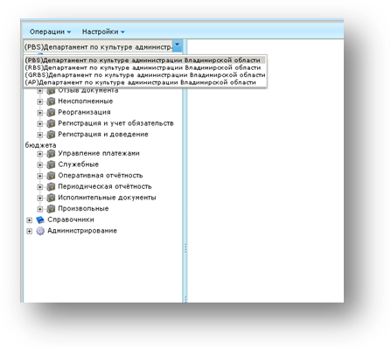
Создание и отправка документов на Портале АРМ ДУБП производиться последовательно:
- Перед созданием документа необходимо убедиться в правильном выборе роли организации.
Смена роли организации происходит путем выбора из всплывающего списка в вернем правом углу рабочего окна.

- Для создания и отправки документа необходимо последовательно выполнить следующие шаги:
  - Создать документ в системе. Создать документ можно несколькими способами, нажав соответствующую кнопку:

- Ручной ввод 
- Импорт 
- Копирование 

Чтобы увидеть созданный документ следует обновить список, нажав кнопку .
Созданный любым из трех способов документ имеет статус передачи и бизнес-статус «Черновик».
Над документом с данным статусом доступны следующие операции:
редактирование  удаление подтверждение ввода
  - Далее документ должен пройти подтверждение ввода – документарный контроль. При этом осуществляется проверка реквизитов документа на соответствие справочным данным – предупредительный контроль, а также контроль сумм документа (сумма строк должна быть равна общей сумме) и дат – блокирующий контроль. Для выполнения документарного контроля требуется установить курсор на созданный документ в списке документов и нажать на кнопку  на панели инструментов.
  - Далее необходимо подписать документ (утвердить). Для утверждения документа пользователь должен обладать сертификатом подписи, а документ должен иметь статус передачи «Введен».
Чтобы подписать документ необходимо выделить соответствующий документ в списке документов и нажать на кнопку .
В этом случае у документа происходит изменение статуса утверждения (на «Утвержден»), статус передачи и бизнес-статус не изменяются.
Информацию о подписях можно просмотреть на закладке «Подписи» информационной панели, расположенной в нижней части экрана.
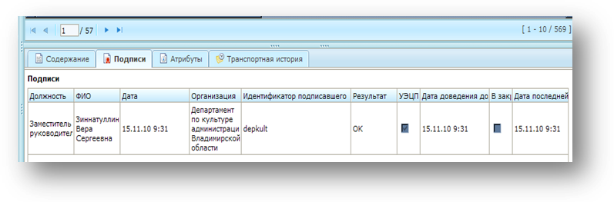
После подписания документ получает статус утверждения «Утвержден» или «Частично утвержден».
Статус «Частично утвержден» документ получает в случае если подписан не всеми необходимыми ЭЦП. В этом случае необходимо наложить на документ недостающие ЭЦП.
  - На следующем шаге документ может быть отправлен.

Для отправки документа следует выбрать необходимый документ в списке и нажать на кнопку .

Выполняется отправка выбранного документа. В случае успешной отправки документ переходит в статус передачи «Отправляется».
Далее статус документа изменяется в соответствии со статусами, присваиваемыми документу на стороне ФК.

Так же можно отказаться от отправки документа, нажав кнопку  (статус документа изменяется на конечный статус «Отменен»).
- После завершения отправки вы можете контролировать прохождение документа, отслеживая статус в колонке «Статус (наименование)».

Типовые ошибки
- Если страница авторизации не отобразилась необходимо еще раз проверить соединение Континент-АП в случае если оно успешно установлено, то значок в виде щита в правом нижнем углу рядом с часами должен стать зеленым.
- В случае, если вы ввели свои учетные данные не верно пять раз, ваша учетная запись будет заблокирована в соответствии с политикой безопасности в течение 5 минут. По истечению данного промежутка времени необходимо повторить авторизацию.
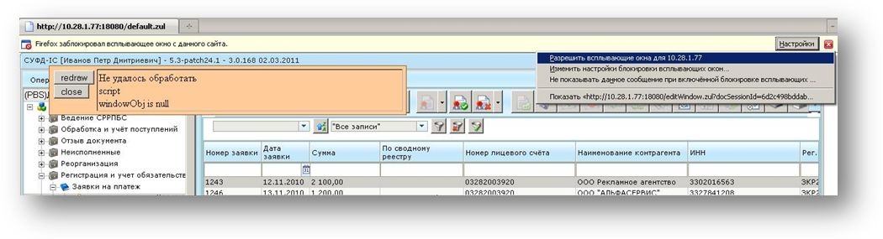
- Если при открытии документа появилась ошибка:

Необходимо нажать на кнопку «Настройки» и выбрать пункт «Разрешить всплывающие окна для …»

Технические требования
Для работы с СУФД-порталом необходимо:
- На рабочем месте с которого будет осуществляться работа с Порталом должна быть установлена:
  - Windows 7 (Профессиональная, максимальная, НЕ Домашняя базовая)
  - Windows 10 (Профессиональная)
- На рабочем месте где будет осуществляться работа с Порталом должно быть установлено следующее программное обеспечение
  - Крипто Про версии 4.0.9944
  - Континент-АП версии 3.7
  - MozillaFirefox версии 6х, 7х, 8х (либо самая последняя версия)
  - Крипто Про ЭЦП брузер плагин 2.0 и расширение для браузера MozillaFirefox

